【党史学习教育】本科生第一党支部召开习近平总书记致厦门大学建校100周年贺信精神集中交流座谈会

为深入学习领会习近平总书记贺信精神的丰富内涵和核心要义，落实学校党办《关于做好习近平总书记致厦门大学建校100周年贺信精神学习贯彻工作的通知》文件精神，进一步推动党史学习教育走深走实，我院本科生第一党支部于2021年5月13日下午在白云校区二教503开展习近平总书记致厦门大学建校100周年贺信精神集中交流座谈会，本次座谈会由支部书记吴晨阳老师主持，本科生第一党支部全体学生党员和党员发展对象参加会议。
中共中央总书记、国家主席、中央军委主席习近平4月6日致信祝贺厦门大学建校100周年，向全体师生员工和海内外校友致以热烈的祝贺和诚挚的问候。厦门大学全体师生员工和广大校友深受鼓舞、倍感振奋。学校师生表示，贺信充分肯定了厦门大学百年来作出的积极贡献，并对学校下一个百年发展提出了新目标、新希望。
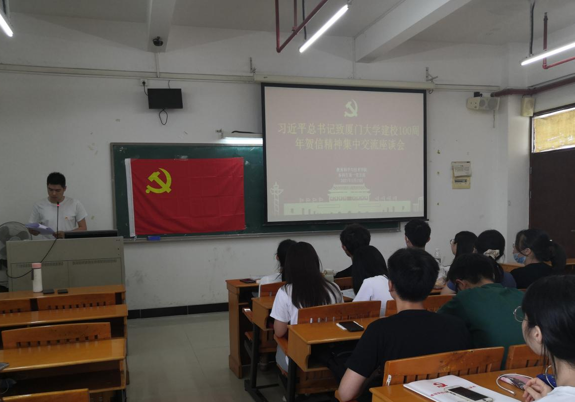
会上，吴晨阳老师强调，深入学习习近平总书记致厦门大学建校100周年贺信，不仅仅是为了学，更重要是落实到实际。一是要深入学习领会习近平总书记贺信精神的丰富内涵和核心要义，切实把思想和行动统一到总书记、党中央各项决策部署上来；二是要进一步推动党史学习教育走深走实，切实做到学史明理、学史增信、学史崇德、学史力行；三是要立足新发展阶段、贯彻新发展理念、构建新发展格局，谋划改革举措开好局、起好步；四是要加强党的全面领导和党的建设，为实现学校教育事业高质量发展提供坚强保证。随后，与会代表相继发言，并交流心得体会。
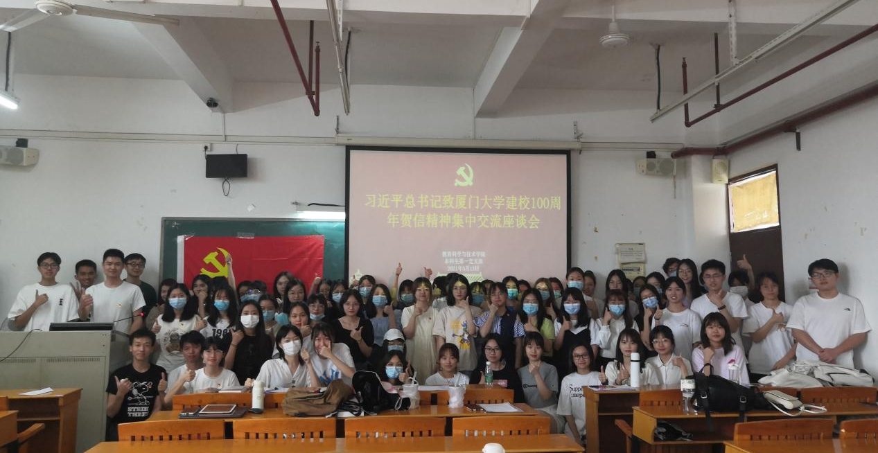
全体与会成员表示，要牢记习近平总书记嘱托，不辱时代使命，不负人民期望，从党史中汲取智慧和力量，知史爱党、知史爱国、知史爱校，切实增强“四个意识”，坚定“四个自信”，做到“两个维护”，把学习贯彻习近平总书记贺信精神的效果转化为建设中国特色世界水平技术师范大学的强大动力，以优异成绩向建党100周年献礼！（通讯稿：叶添；审核：吴晨阳）

